Клиент 10. 0. 1. 1
Сервер 10. 0. 1. 2
Днс сервера 127 0 0 0
На клиенте шлюз и днс ип клиента
GMXMD-QK2DF-K8XXG-H2WXR-QPG4Q

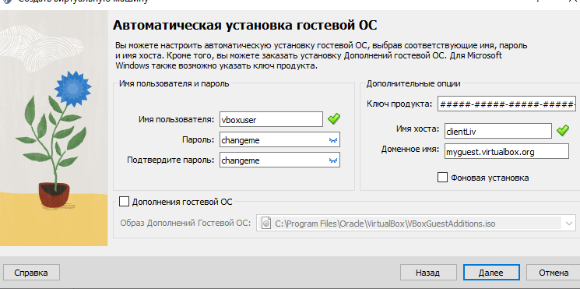

configuration/how-do-you-configure-a-static-ip-address-on-a-windows-server/

